Lección 8: Varias representaciones de decenas y unidades
- Pensemos cómo se pueden mostrar los números de dos dígitos.

Calentamiento: Exploración de estimación: ¿Cuántos?
- ¿Cuántos ves?
- 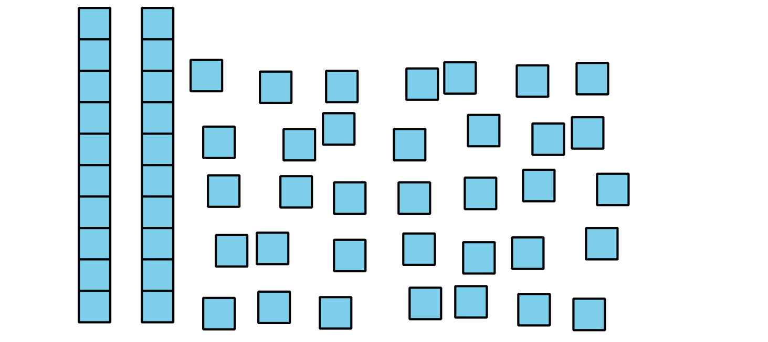
- Escribe una estimación que sea:
- muy baja | - razonable | - muy alta
- ¿Cuántos ves?
- 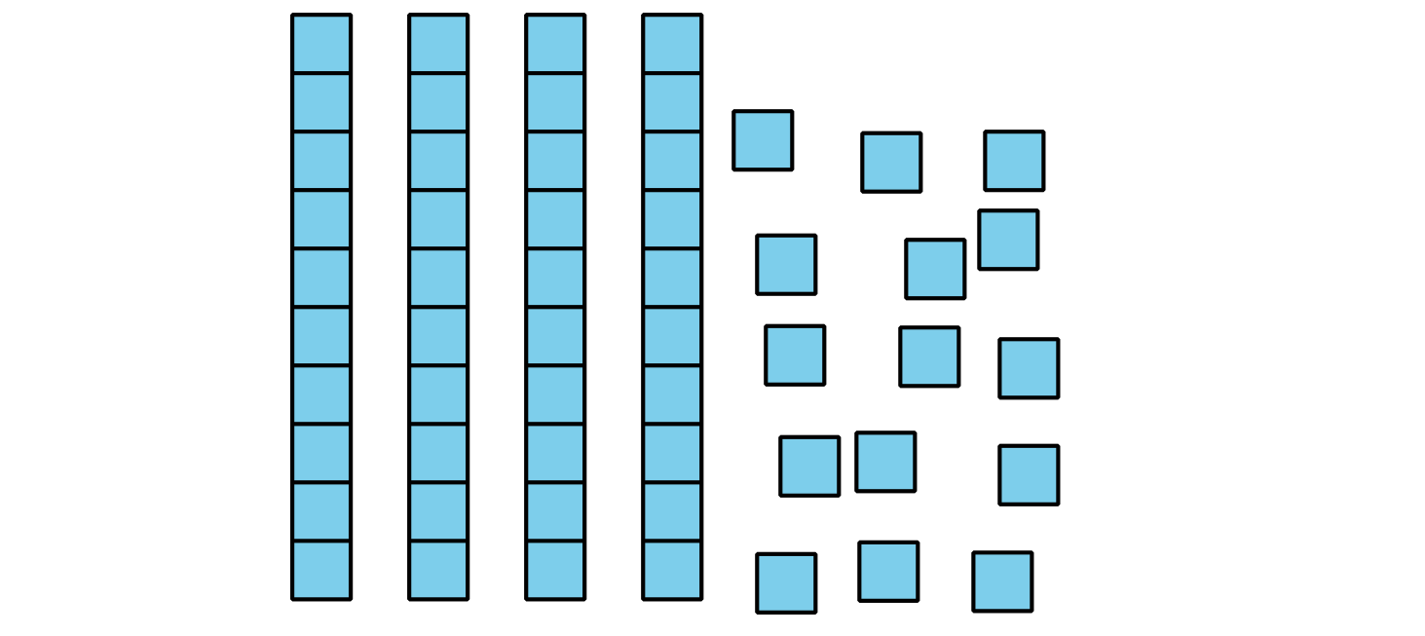
- Escribe una estimación que sea:
- muy baja | - razonable | - muy alta

8.1: Comparemos representaciones de una colección
Cada estudiante contó y mostró una colección.
- Clare dibujó:
- 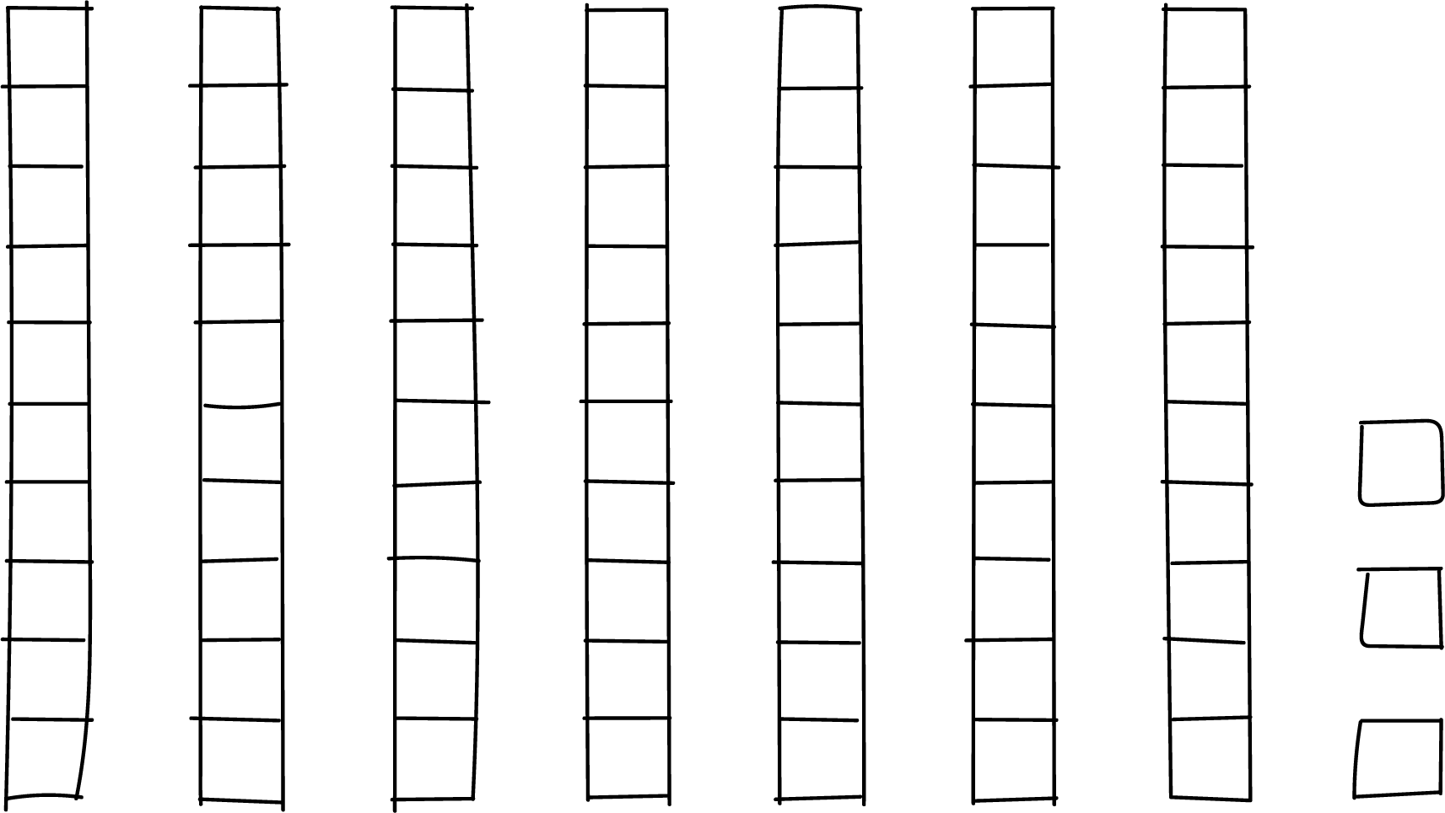
- Han dibujó:
- 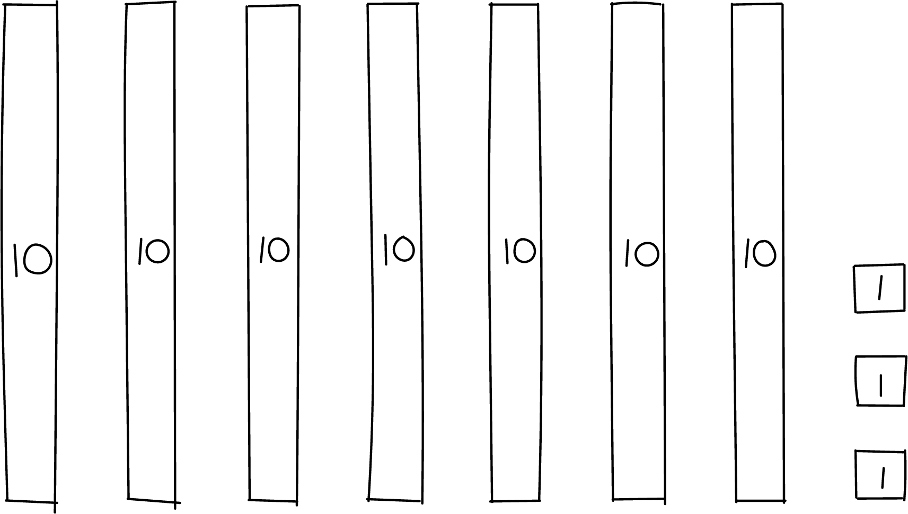
- Kiran escribió 3 unidades y 7 decenas.
- Priya escribió $70+3$.
¿Los estudiantes contaron el mismo número de objetos?
¿Cómo lo sabes?
Muestra como pensaste. Usa dibujos, números o palabras.

8.2: Clasificación de tarjetas: Representaciones en base diez
Tu profesor te dará unas tarjetas que muestran diferentes representaciones de números de dos dígitos. Encuentra las tarjetas que corresponden entre sí. Prepárate para explicar tu razonamiento.
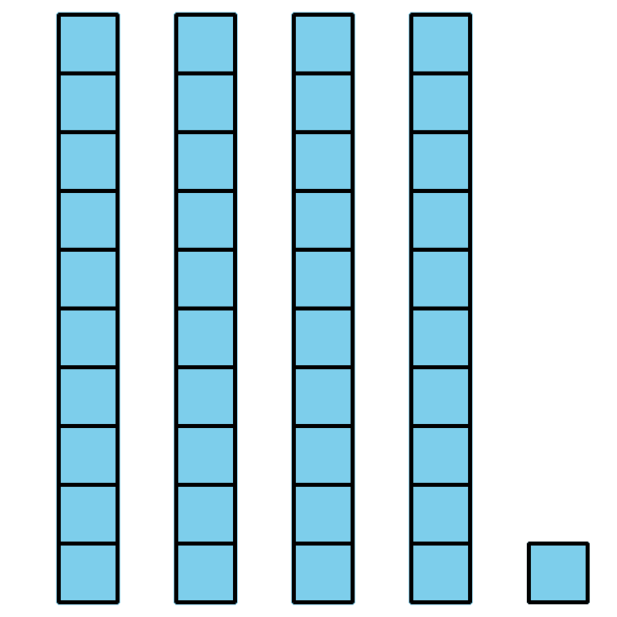
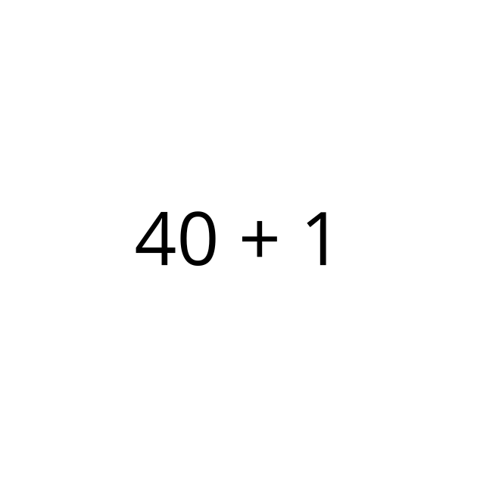
© CC BY 2021 Illustrative Mathematics®

